Конспект ОД "Космическое путешествие"для детей
подготовительной группы.

Задачи обучающие:
- совершенствовать умение детей считать в обратном порядке в пределах 10;
- продолжать учить составлять и решать простые арифметические задачи, решать примеры;
- упражнять в умении ориентироваться в пространстве и на листе бумаги;
- формировать навыки самооценки, самоконтроля;
развивающие:
- развивать логическое мышление, умение анализировать;
- развивать мелкую моторику рук, умение работать по схемам;
воспитательные:
- воспитывать интерес к математическим занятиям, чувство гордости за нашу Родину, которая первой покорила космос;
- воспитывать дружеские взаимоотношения между детьми.
Предварительная работа: беседа о космосе, рассматривание иллюстраций космических тел, разучивание считалки "Планеты", решение логических заданий.
Материал демонстрационный: магнитофон, крупные модули для постройки ракеты, макеты планет, развешенные на потолке, карточки примеры на сложение и вычитание в пределах10, предметы для игры "Метеоритный дождь", карта звездного неба.
Раздаточный: тетради в клетку, простой карандаш.
Ход занятия
Воспитатель: Ребята, какой праздник мы отмечаем в апреле? (День космонавтики).
Пятьдесят девять лет назад -12 апреля 1961 года Земля узнала о бессметном подвиге гражданина нашей страны-Юрия Гагарина, человека, первым поднявшимся в просторы космоса.
А вы хотите совершить путешествие в космос? (Да).
Воспитатель: Дорога будет трудной, но все зависит только от нас. Если мы будем работать дружно и решать вместе все поставленные задачи, не будем лениться, то наш космический корабль быстро достигнет цели. Согласны со мной?
А сейчас давайте проверим, что вы знаете о космосе?
1. На каком аппарате можно улететь в космос?(Космический корабль)
2.Как называются приборы, в которые можно наблюдать за звёздами? (Телескопы).
3. Сколько планет в Солнечной системе? (Восемь).
4. Назовите их. ( Меркурий, Венера, Земля, Марс, Юпитер, Сатурн, Уран, Нептун).
5. Ребята, а солнце это тоже планета? (Нет. Солнце – звезда, огромнейший раскалённый газовый шар).
6. Как назывался корабль Гагарина? ("Восход-1)

Воспитатель: Молодцы. Вы очень умные ребята. К полету готовы. Занимайте места в космическом корабле.( Дети рассаживаются в заранее построенный из крупных мягких модулей космический корабль). Готовы к полету? Внимание! На старт! Считаем вместе. 10, 9, 8…1- пуск! (звучит музыка работы двигателя космического корабля).

Воспитатель: Первая планета на которую мы попали, называется «Геометрия». Жители этой планеты приготовили вам задания- карточки. ( "Какая фигура лишняя? И почему?)

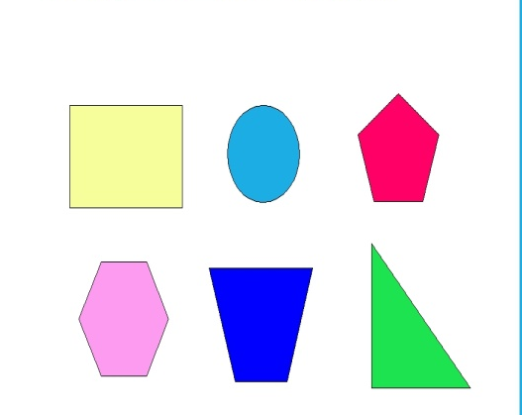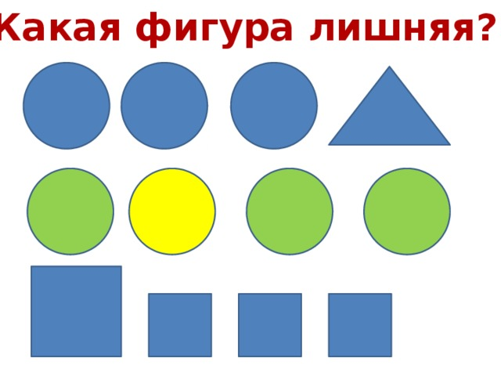

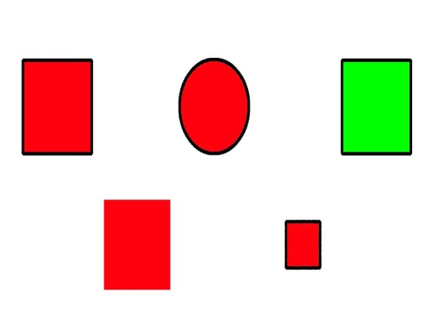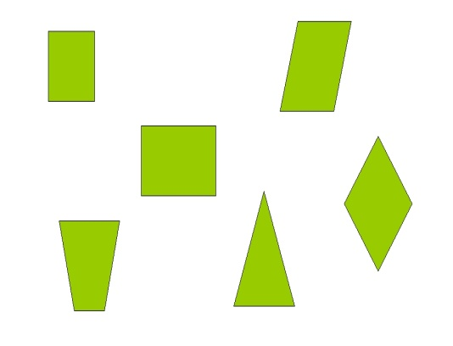

Назовите из каких объемных геометрических тел построен наш космический корабль? (конус, цилиндр, куб…).

(Звучит музыка . Полет продолжается)
Воспитатель: Ребята, кажется, мы с вами попали в метеоритный дождь. Ваша задача, очень осторожно, не повредив корабль, провести его между метеоритами - предметами . ( Дети , используют в речи слова: направо, налево, прямо между). Молодцы! Полет продолжается (Звучит музыка работы двигателя космического корабля)
Воспитатель: Планета, на которую мы совершили посадку - планета Марс. Марсиане необычные и умные. Они приготовили для вас задания - карточки примеры на сложение и вычитание в пределах10.
Решение примеров.
Воспитатель: Ребята, а каким должен быть будущий космонавт? (Спортивным, умным, смелым).
Физминутка
Будем очень мы стараться,
Дружно спортом заниматься: (дети делают рывки согнутыми руками перед
грудью)
Бегать быстро, словно ветер, (бегут на носочках)
Плавать лучше всех на свете. (делают гребки руками)
Приседать и вновь вставать (приседают)
И гантели поднимать. (выпрямляют согнутые руки вверх)
Станем сильными, и завтра
Всех возьмут нас в космонавты! (руки на поясе)
Воспитатель: Пока мы с вами решали примеры и занимались спортом, кто-то испортил блок питания нашего корабля. Исправить мы его можем тогда, когда придумаем задачи о звездах на вычитание и решим их. (звезды вырезаны из цветной бумаги) . Благодарю детей за помощь.
Воспитатель: Марсиане хотели бы посмотреть, какие вы ловкие и предлагают вам поиграть в игру «Состояние невесомости». Ваша задача повернуться вокруг себя два раза и сделать «Ласточку», постояв на одной ноге до счета «5».
Игру «Состояние невесомости» (Слышится свист)
Воспитатель: Ребята, это планета «Туами» посылает сигнал SOS. Ее жители просят нас о помощи. Они потеряли карту звездного неба. Давайте им поможем. ( Дети смотрят на большую карту и точно воспроизводят ее в своей тетради, строго соблюдая расстояние между клетками и направление).

А еще жители этой планеты очень похожи друг на друга . А это хорошо или плохо? А почему плохо? Давайте поможем им стать разными. (Используя геометрическую фигуру , дети дорисовывают жителя планеты).
Упражнение "Дорисуй фигуру".
(Звучит аудиозапись, где жители благодарят детей за оказанную помощь).
Воспитатель: Мы справились с вами со всеми трудностями и нам пора возвращаться на землю. Займите свои места в корабле. Пристегните ремни: 10, 9, 8, 7, 6, 5, 4, 3, 2, 1, 0 – пуск! (Под музыку дети возвращаются на землю).
Итог. Воспитатель: Ребята, а вам понравилось путешествие? На каких планетах мы побывали? Какая планета понравилась больше всего? Какое из заданий было для вас трудным?
Мне очень понравилось с вами путешествовать! Вы дружные, смелые и очень умные ребята! А чтобы вы не забыли о нашем путешествии, примите на память значки "Умники".

